تاييد داده هاي آماري از طريققلم آماري
مطابق شكل از منوي "گردآوري داده"روي گزينه" تاييد داده" داده هاي آماري را انتخاب كنيد و سپس روي گزينه"قلم آماري"كليك كنيد صفحـه مربوط به تاييد داده هاي قلم آماري را بازكنيد.
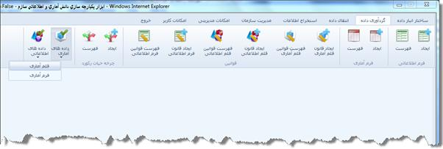
براي اقلام به طور مستقيم نمي توانيد تاييد كننده داده مشخص كنيد وقلم هاي براي تاييد كننده قابل مشاهده است كه تاييد كننده فرم آن بوده است .وضعيت تاييد اطلاعات در اقلام آماري نيز همان روش تاييد داده ها درفرم آماري است و تنها تفاوت آن با تاييد فرم هـاي آمـاري در اين موضـوع مي باشد كه ممكن است هر قلم آماري داراي چندين(بيش از يك) فرم آماري باشد. براي سرعـت بخشـيدن درتاييد داده و همچنـين بدون در نـظر گرفتن اينكه داده از طريـق كـدام فـرم در قلم آماري ذخيـره شـده اســت .مي توانيد از بخش تاييد داده هـاي قلـم آماري استفاده نماييد .در اين قسمـت ليست اقـلام، قلم آماري مورد نظر را انتخاب كرده و دوره زماني و موقعيت مكاني و صفات را مشخص ميكنيد همچنين مي توانيد وضعيت تاييدكننده و پست ثبت كننـده را نيز انتخاب كنيد و در نهايـت روي دكمه تاييد كليـك مي كنيد .بايد توجه كنيـد براي هرپست تنها داده هاي از قلـم براي تاييد نشـان داده مي شـود كه پست تاييدكننده داده هاي آن قلم توسط فرم ها باشـد در غير اينصورت ساير داده هاي قلم براي پست نشان داده نمي شود.
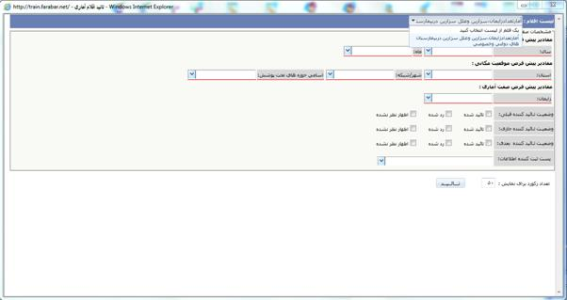
با توجه به تعداد سطوح تاييد كننده ، زير هر ستون تاييد ، شكل □ قرار خواهد گرفت كه به ترتيب از سمت راست ، شكل اول مربوط به پست سطح اول ،دوم و سوم خواهد بود .كه با توجه به پست و سطح تاييد كننده آن تنها يكي از آنها براي يك پست فعال است تا بر روي آن وضعيت داده را مشخص نمايد.
بر روي هرسلول رفته و با كليك نمودن پي درپي در ستون تاييد ( همان ستوني كه پست تاييد كننده آن است مثلا ستون تاييد كننده اول براي پستي كه او تاييد كننده آن است ) وضعيت تاييد داده وارد شده را مشخص نمايد. وضعيت هاي نمايش داده شده مطابق شكل عبارتند از :
" تاييدشده" كه با علامت مشخص مي شود
در صورتيكه از صحيح بودن داده واردشده در سلول مورد نظر ، اطمينان داريد مي توانيد آن را تاييد كنيد كه براي اينكار بايد سلول مورد نظر را با كليك كردن دراين حالت قرار دهيد .
" رد شده " كه با علامت مشخص مي شود
در صورتيكه از اشتباه بودن مقادير واردشده در سلول مورد نظر، اطمينان نداريد ميتوانيد آن را رد كنيد كه براي اينكار بايد سلول مورد نظر را با كليك كردن دراين حالت قرار دهيد .
" اظهار نظر نشده " كه با علامت مشخص مي شود
در صورتيكه هنوز وضعيت تاييد داده را براي سلول مشخص نكرده باشيد شكل براي سلول نمايش داده مي شود.
چرخه تاييد داده در حالت كلي بدين صورت است كه هر تاييد كننده نسبت به سطح تاييد خود تنها زماني مي تواند اقدام به اظهار نظر در خصوص يك سلول نمايد كه سطح قبلي اقدام لازم را انجام داده باشد. مثلا تاييد كننده سطح دوم تا زمانيكه تاييد كننده سطح اول در خصوص سلول اظهار نظر نكرده باشد نمي تواندنسبت به سلول نظر خود را مشخص كند.
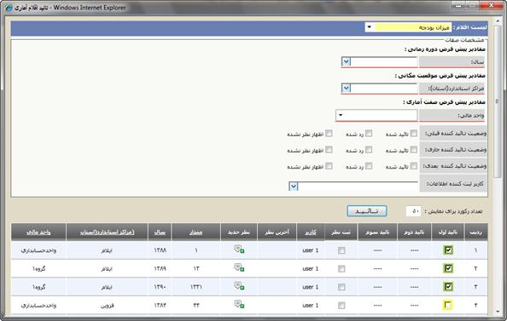
پس ازمشخص نمودن قلم مورد نظر از كادر ليست اقلام وضعيت تاييد داده ها گزينه ذخيره تغييرات را انتخاب نماييـد تا تغييرات وضعيت تاييد بر روي سلول هاي قلم آماري اعمال شود.
مطابق از طريق كليك راست بر روي سلول تاييد(سلول بالاي ستون اصلي) ميتوانيد به يكباره كليه ركورد ها را در يكي از سه وضعيت (تاييد ،رد ، بدون نظر) قرار دهيد . در صورت بروز پيغام به هشدارها و پيغام هاي سيستم دراين بخش مراجعه كنيد
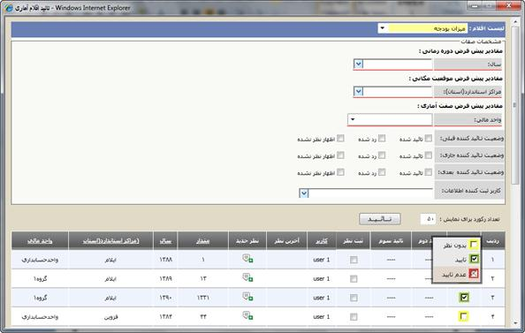
تاييد كننده براي ثبت نظر گروهي ميتواند درمربعات مربوط به ثبت نظر علامتü را قرار داده و سپس رو گزينه ثبت نظر كليك كند و نظر خود را وارد كندبدين ترتيب براي چند ركورد بصورت همزمان نظرات ثبت مي شود و از قسمت "آخرين نظر"قابل مشاهده است.
قوانين مربوط به تاييد داده ها
➢ براي قلم حداكثر تا ۳ سطح امكان تاييد اطلاعات وجود دارد.
➢ پس از تاييد داده سلول فرم آماري توسط قلم ، آن سلول به صورت قفل شده درآمده و امكان ويرايش آن توسط ارائه دهنده اطلاعات از بين ميرود. مگر اينكه تاييد كننده آن سلول مجدداً ركورد را از حالت تاييد خارج كند.
➢ چنانچه سلولي در قلم قبل از اينكه تاييد كننده آن انتخاب شود توسط كاربر ارائه دهنده اطلاعات ثبت شده باشد سلول بصورت پيش فرض توسط سيستم در حالت تاييد شده قرار خواهد گرفت .
➢ اصلاح ركورد فقط توسط ثبت كننده ركورد صورت مي پذيرد . براي اصلاح پست ارائه دهنده اطلاعات بايد از طريق فهرست ركوردهاي فرم خود و فيلتر نمودن ركوردهايي كه رد شده است نسبت به اصلاح ركورد مورد نظر اقدام نمايد.
پيغام ها و هشدارها
پيغام (قلم مورد نظر را انتخاب كنيد) در صورتي كه از ليست قلم ها ،قلمي براي تاييد داده ها انتخاب نكنيدبا اين پيغام روبه رو مي شويد.
پيغام(اطلاعاتي براي ذخيره وجود ندارد) در صورتي كه وضعيت داده ها را تغيير ندهيد و دكمه ذخيره اطلاعات را فشار دهيد.
پيغام(اطلاعات ذخيره شد)در صورتي كه تغيير وضعيت داده ها بدرستي انجام شود با اين پيغام روبه رو مي شويد.

